Приложение 2.9 к
АОППП 16675 Повар

Министерство образования и науки Хабаровского края
Краевое государственное бюджетное профессиональное образовательное учреждение
«Хорский агропромышленный техникум»

УТВЕРЖДАЮ
Заместитель директора по УР
____________ Е.И. Мысова
«___»___________2025 г.

АДАПТИРОВАННАЯ ПРОГРАММА УЧЕБНОЙ ДИСЦИПЛИНЫ
ОП.01 Основы микробиологии, физиологии питания, санитарии и гигиены

Профессия 16675 Повар

Форма обучения очная

п. Хор, 2025 год

Адаптированная программа учебной дисциплины по профессии 16675 Повар (по ОК 016-94) разработана для обучающихся с ограниченными возможностям и здоровья (с нарушением интеллекта) из числа выпускников специальных (коррекционных)образовательных учреждений VIII вида.

Адаптированная программа учебной дисциплины разработана на основе:

1. Профессиональный стандарт Повар (утв. приказом Министерства труда и социальной защиты РФ от 08.09.2015 №610н);

2. Методические рекомендации по разработке и реализации адаптированных образовательных программ среднего профессионального образования, утв. Минобрнауки России 20.04.2015 № 06-830вн)

Организация-разработчик: Краевое государственное бюджетное профессиональное образовательное учреждение «Хорский агропромышленный техникум»

Разработчик(и): Доненко С.Ю., преподаватель КГБ ПОУ ХАТ

Программа учебной дисциплины рассмотрена и согласована на заседании ПЦК «Сфера питания»
Протокол № 9 от «15» мая 2025 г
Председатель ______________ Новак Ю.А.

КГБ ПОУ ХАТ
Хабаровский край, р-он им Лазо, п. Хор
ул. Менделеева 13
индекс: 682922

СОДЕРЖАНИЕ
1. | ОБЩАЯ ХАРАКТЕРИСТИКА ПРОГРАММЫ УЧЕБНОЙ ДИСЦИПЛИНЫ
2. | СТРУКТУРА И СОДЕРЖАНИЕ УЧЕБНОЙ ДИСЦИПЛИНЫ
3. | УСЛОВИЯ РЕАЛИЗАЦИИ ПРОГРАММЫ УЧЕБНОЙ ДИСЦИПЛИНЫ
4. | КОНТРОЛЬ И ОЦЕНКА РЕЗУЛЬТАТОВ ОСВОЕНИЯ УЧЕБНОЙ ДИСЦИПЛИНЫ
5. | КОМПЛЕКТ КОНТРОЛЬНО-ОЦЕНОЧНЫХ СРЕДСТВ УЧЕБНОЙ ДИСЦИПЛИНЫ

1. ОБЩАЯ ХАРАКТЕРИСТИКА ПРОГРАММЫ УЧЕБНОЙ ДИСЦИПЛИНЫ

1.1. Область применения программы
Адаптированная программа учебной дисциплины является частью адаптированной образовательной программы профессиональной переподготовки по профессии 16675 Повар (по ОК 016-94), разработанная для обучающихся с ограниченными возможностями здоровья (далее – ОВЗ) (с нарушением интеллекта) из числа выпускников специальных (коррекционных)образовательных учреждений VIII вида, не имеющих основного общего образования.
1.2. Место дисциплины в структуре основной профессиональной образовательной программы: Учебная дисциплина входит в общепрофессиональный цикл учебного плана.
1.3. Цель и планируемые результаты освоения дисциплины
В результате освоения учебной дисциплины обучающийся должен уметь:
У1 - соблюдать правила личной гигиены и санитарные требования при приготовлении пищи;
У2 - производить санитарную обработку оборудования и инвентаря;
У3 - готовить растворы дезинфицирующих и моющих средств;
У4 - выполнять простейшие микробиологические исследования и давать оценку полученных результатов;
В результате освоения учебной дисциплины обучающийся должен знать:
З1 - основные группы микроорганизмов;
З2 - основные пищевые инфекции и пищевые отравления;
З3 - возможные источники микробиологического загрязнения в пищевом производстве;
З4 - санитарно-технологические требования к помещениям, оборудованию, инвентарю, одежде, правила личной гигиены работников пищевых производств;
З5 - классификацию моющих средств, правила их применения, условия и сроки их хранения;
З6 - правила проведения дезинфекции, дезинсекции, дератизации
В ходе освоения основной профессиональной адаптированной программы проходит освоение общих и профессиональных компетенций:
Общие компетенции:
ОК 01. Понимать сущность и социальную значимость профессии, проявлять к ней устойчивый интерес.
ОК 02. Организовывать собственную деятельность, исходя из цели способов ее достижения, определенных руководителем
ОК 03. Анализировать рабочую ситуацию
ОК 04. Осуществлять поиск информации, необходимой для эффективного выполнения профессиональных задач
ОК 05. Использовать информационно- коммуникационные технологии в профессиональной деятельности
ОК 06. Работать в команде, эффективно общаться с коллегами, руководством, клиентами
Профессиональных компетенций
ПК 1.1. Производить первичную обработку, нарезку и формовку традиционных видов овощей и плодов, подготовку пряностей и приправ.
ПК 1.2 Готовить и оформлять основные и простые блюда и гарниры из традиционных видов овощей и грибов.
ПК 2.1. Производить подготовку зерновых продуктов, жиров, сахара, муки, яиц, молока для приготовления блюд и гарниров.
ПК 2.2. Готовить и оформлять каши и гарниры из круп и риса, простые блюда из бобовых и кукуруз
ПК 2.3. Готовить и оформлять простые блюда и гарниры из макаронных изделий.
ПК 2.4. Готовить и оформлять простые блюда из яиц и творога.
ПК 2.5. Готовить и оформлять простые мучные блюда из теста с фаршем.
ПК 3.1. Готовить бульоны и отвары
ПК 3.2. Готовить простые супы.
ПК 3.3. Готовить отдельные компоненты для соусов и соусные полуфабрикаты.
ПК 3.4. Готовить простые холодные и горячие соусы.
ПК 4.1. Производить обработку рыбы с костным скелетом.
ПК 4.2. Производить приготовление или подготовку полуфабрикатов из рыбы с костным скелетом.
ПК 4.3. Готовить и оформлять простые блюда из рыбы с костным скелетом
П.К 5.1. Производить подготовку полуфабрикатов из мяса, мясных продуктов и домашней птицы.
ПК 5.2. Производить обработку и приготовление основных полуфабрикатов из мяса, мясопродуктов и домашней птицы.
ПК 5.3. Готовить и оформлять простые блюда из мяса и мясных продуктов.
ПК 5.4. Готовить и оформлять простые блюда из домашней птицы.
ПК 6.1. Готовить бутерброды и гастрономические продукты порциями.
ПК 6.2. Готовить и оформлять салаты.
ПК 6.3. Готовить и оформлять простые холодные закуски.
ПК 6.4. Готовить и оформлять простые холодные блюда.
ПК 7.1. Готовить и оформлять простые холодные и горячие сладкие блюда.
ПК 7.2. Готовить простые горячие напитки.
ПК 7.3. Готовить и оформлять простые холодные напитки.

2. СТРУКТУРА И СОДЕРЖАНИЕ УЧЕБНОЙ ДИСЦИПЛИНЫ

2.1. Объем учебной дисциплины и виды учебной работы
Вид учебной работы | Объем часов
Обязательная учебная нагрузка | 52
в том числе:
теоретическое обучение | 34
лабораторные занятия | 8
практические занятия | 8
контрольная работа | не предусмотрено
Промежуточная аттестация в форме дифференцированного зачёта | 2

2.2. Тематический план
Наименование разделов/тем | Вид учебной работы |  |  |  | Всего часов
Наименование разделов/тем | ТО | ЛПЗ | СР | КР | Всего часов
Раздел 1. Основы микробиологии. | 12 | 8 |  |  | 20
Раздел 2. Основы физиологии питания. | 12 | 4 |  |  | 16
Раздел 3. Пищевые инфекционные заболевания, пищевые отравления. | 2 | 1 |  |  | 3
Раздел 4. Основы санитарии и гигиены | 8 | 3 |  |  | 11
Дифференцированный зачёт |  |  |  | 2 | 2
Всего | 34 | 16 | - | 2 | 52

2.3. Содержание учебной дисциплины
Наименование разделов и тем | Содержание учебного материала и формы организации деятельности обучающихся | Объем часов | Осваиваемые элементы компетенций
1 | 2 | 3 | 4
Раздел 1. Основы микробиологии |  | 20
Тема 1.1. Морфология микроорганизмов | Понятие о микроорганизмах. Бактерии. Плесневые грибы. Дрожжи. Вирусы. | 1 | ОК 1-6; ПК 1.1.-1.2; 2.1.-2.5; 3.1-3.4; 4.1-4.3; 5.1-5.4; 6.1-6.4; 7.1-7.3  У4, З1
Тема 1.1. Морфология микроорганизмов | Лабораторная работа №1. Изучение под микроскопом морфологии бактерий, дрожжей | 1
Тема 1.2. Физиология микроорганизмов | Генетические и химические основы наследственности и формы изменчивости микроорганизмов. Химический состав клеток и микроорганизмов. Ферменты микроорганизмов. | 1
Тема 1.3. Распространение микробов в природе | Микрофлора почвы, воды, воздуха. | 1 | ОК 1-6; ПК 1.1.-1.2; 2.1.-2.5; 3.1-3.4; 4.1-4.3; 5.1-5.4; 6.1-6.4; 7.1-7.3  У4, З1
Тема 1.4. Обмен веществ и питание микробов. | Обмен веществ и питание микробов. Рост и размножение микробов | 1
Тема 1.4. Обмен веществ и питание микробов. | Лабораторная работа №2. Изучение под микроскопом морфологии микроорганизмов | 1 | ОК 1-6; ПК 1.1.-1.2; 2.1.-2.5; 3.1-3.4; 4.1-4.3; 5.1-5.4; 6.1-6.4; 7.1-7.3  У4, З1
Тема 1.5. Микробиология мяса и мясных продуктов | Значение микробиологии мясных продуктов Микробиологическая стойкость продукта при хранении. Показатели микробиологической обсемененности. | 1
Тема 1.5. Микробиология мяса и мясных продуктов | Лабораторная работа №3. Проведение гигиенической оценки качества готовой пищи (бракераж). Ознакомление с документами по бактериологическому контролю качества. | 1 | ОК 1-6; ПК 1.1.-1.2; 2.1.-2.5; 3.1-3.4; 4.1-4.3; 5.1-5.4; 6.1-6.4; 7.1-7.3  У4, З1
Тема 1.6. Микробиология зернопродуктов продуктов | Значение микробиологии зернопродуктов продуктов. Микробиологическая стойкость продукта при хранении. Показатели микробиологической обсемененности. | 1
Тема 1.6. Микробиология зернопродуктов продуктов | Лабораторная работа №4. Определение микробиологической безопасности пищевых продуктов | 1 | ОК 1-6; ПК 1.1.-1.2; 2.1.-2.5; 3.1-3.4; 4.1-4.3; 5.1-5.4; 6.1-6.4; 7.1-7.3  У4, З1
Тема 1.7. Микробиология рыбы и морепродуктов | Значение микробиологии рыбных продуктов Микробиологическая стойкость продукта при хранении. Показатели микробиологической обсемененности. | 1
Тема 1.7. Микробиология рыбы и морепродуктов | Лабораторная работа №5. Определение микробиологической безопасности пищевых продуктов. | 1 | ОК 1-6; ПК 1.1.-1.2; 2.1.-2.5; 3.1-3.4; 4.1-4.3; 5.1-5.4; 6.1-6.4; 7.1-7.3  У4, З1
Тема 1.8. Микробиология молока и молочных продуктов | Значение микробиологии молочных продуктов Микробиологическая стойкость продукта при хранении. Показатели микробиологической обсемененности. | 1
Тема 1.8. Микробиология молока и молочных продуктов | Лабораторная работа №6. Определение микробиологической безопасности пищевых продуктов | 1 | ОК 1-6; ПК 1.1.-1.2; 2.1.-2.5; 3.1-3.4; 4.1-4.3; 5.1-5.4; 6.1-6.4; 7.1-7.3  У4, З1
Тема 1.9. Микробиология пищевых жиров | Значение микробиологии пищевых жиров. Микробиологическая стойкость продукта при хранении. Показатели микробиологической обсемененности. | 1
Тема 1.9. Микробиология пищевых жиров | Лабораторная работа №7. Определение микробиологической безопасности пищевых продуктов. | 1 | ОК 1-6; ПК 1.1.-1.2; 2.1.-2.5; 3.1-3.4; 4.1-4.3; 5.1-5.4; 6.1-6.4; 7.1-7.3  У4, З1
Тема 1.10. Микробиология яиц и яичных продуктов | Значение микробиологии яиц и яйцепродуктов Микробиологическая стойкость продукта при хранении. Показатели микробиологической обсемененности. | 1
Тема 1.10. Микробиология яиц и яичных продуктов | Лабораторная работа №8. Определение микробиологической безопасности пищевых продуктов | 1 | ОК 1-6; ПК 1.1.-1.2; 2.1.-2.5; 3.1-3.4; 4.1-4.3; 5.1-5.4; 6.1-6.4; 7.1-7.3  У4, З1
Тема 1.11. Микробиология овощей, плодов | Значение микробиологии пищевых овощей Микробиологическая стойкость продукта при хранении. Показатели микробиологической обсемененности. | 1
Тема 1.12. Влияние внешней среды на микроорганизмы | Влияние внешней среды на микроорганизмы. Физические факторы. Химические факторы. Биологические факторы. | 1
Раздел 2. Основы физиологии питания |  | 16
Тема 2.1 Пищевые вещества и их значение. | Общие понятия о пищевых веществах. Белки. Жиры. Углеводы. Витамины. Минеральные вещества. Вода. | 2 | ОК 1-6; ПК 1.1.-1.2; 2.1.-2.5; 3.1-3.4; 4.1-4.3; 5.1-5.4; 6.1-6.4; 7.1-7.3  У4, З1
Тема 2.1 Пищевые вещества и их значение. | Практическая работа № 9. Определение пищевой, физиологической, энергетической ценности продуктов питания. | 1
Тема 2.2. Пищеварение и усвояемость пищи | Процесс пищеварения и усвояемость пищи в организме человека. | 2 | ОК 1-6; ПК 1.1.-1.2; 2.1.-2.5; 3.1-3.4; 4.1-4.3; 5.1-5.4; 6.1-6.4; 7.1-7.3  У4, З1
Тема 2.3. Обмен веществ и энергии | Общие понятия об обмене веществ. Суточный расход энергии человека. Нормы и принципы рационального, сбалансированного питания. Альтернативные теории о питании. | 2
Тема 2.3. Обмен веществ и энергии | Практическая работа № 10. Составление сравнительной характеристики продуктов питания по пищевой, физиологической, энергетической ценности | 1 | ОК 1-6; ПК 1.1.-1.2; 2.1.-2.5; 3.1-3.4; 4.1-4.3; 5.1-5.4; 6.1-6.4; 7.1-7.3  У4, З1
Тема 2.4. Рациональное, сбалансированное питание. | Нормы и принципы рационального, сбалансированного питания. | 2
Тема 2.5. Особенности питания основных групп возрастного населения. | Возрастные особенности и нормы. Санитарно-эпидемиологические требования к кулинарной обработке блюд и режиму питания. | 2 | ОК 1-6; ПК 1.1.-1.2; 2.1.-2.5; 3.1-3.4; 4.1-4.3; 5.1-5.4; 6.1-6.4; 7.1-7.3  У4, З1
Тема 2.6. Лечебное питание | Задачи и принципы построения лечебного питания. Диетическое питание. | 2
Тема 2.6. Лечебное питание | Практическая работа №11. Выполнение расчета калорийности блюда. | 2
Раздел 3. Пищевые инфекционные заболевания, пищевые отравления |  | 3
Тема 3.1. Пищевые инфекционные заболевания | Болезнетворные микробы. Бактерионоситель. Инкубационный период. Иммунитет. Понятие о пищевых инфекциях. Пути их распространения | 1 | ОК 1-6; ПК 1.1.-1.2; 2.1.-2.5; 3.1-3.4; 4.1-4.3; 5.1-5.4; 6.1-6.4; 7.1-7.3  У1, З2-3
Тема 3.2. Пищевые отравления | Общие понятия о пищевых отравлениях. Пищевые отравления бактериального происхождения. Профилактика пищевых отравлений. | 1
Тема 3.2. Пищевые отравления | Практическая работа №12. Решение ситуационных задач на определение пищевых отравлений бактериального и немикробного происхождения, на определение глистных заболеваний | 1
Раздел 4. Основы санитарии и гигиены |  | 11
Тема 4.1. Основы гигиены и санитарии | Основные сведения о санитарии и гигиене труда. Рациональная организация трудового процесса. Предупреждение производственного травматизма и оказание доврачебной помощи. | 1 | ОК 1-6; ПК 1.1.-1.2; 2.1.-2.5; 3.1-3.4; 4.1-4.3; 5.1-5.4; 6.1-6.4; 7.1-7.3  У1-3, З3-6
Тема 4.2. Личная гигиена работников предприятий общественного питания. | Значение соблюдения правил личной гигиены. Санитарно-эпидемиологические требования к содержанию тела в чистоте; к содержанию рук в чистоте; к состоянию полости рта. | 1
Тема 4.3. Санитарные требования к помещениям предприятий общественного питания. | Санитарные требования к устройству и содержанию предприятий общественного питания; к территории предприятия общественного питания. Уборка помещений, виды и способы уборки. | 1 | ОК 1-6; ПК 1.1.-1.2; 2.1.-2.5; 3.1-3.4; 4.1-4.3; 5.1-5.4; 6.1-6.4; 7.1-7.3  У1-3, З3-6
 | Практическая работа №13. Ознакомление с моющими и дезинфицирующими средствами. Определение концентрации дезинфицирующего раствора | 1
Тема 4.4. Санитарно- гигиенические требования к оборудованию, инвентарю, посуде | Санитарные требования к оборудованию, инвентарю, посуде. Санитарно-лабораторный контроль качества обработки посуды, рук, инвентаря и оборудования на предприятиях общественного питания. | 2 | ОК 1-6; ПК 1.1.-1.2; 2.1.-2.5; 3.1-3.4; 4.1-4.3; 5.1-5.4; 6.1-6.4; 7.1-7.3  У1-3, З3-6
Тема 4.5. Дезинфекция, дератизация и дезинсекция | Правила проведения дезинфекции. Правила их применения, условия и сроки хранения. Правила проведения дезинсекции и дератизации. | 1 | ОК 1-6; ПК 1.1.-1.2; 2.1.-2.5; 3.1-3.4; 4.1-4.3; 5.1-5.4; 6.1-6.4; 7.1-7.3  У1-3, З3-6
Тема 4.6. Санитарно-эпидемиологические требования к кулинарной обработке | Санитарные требования к кулинарной обработке пищевых продуктов. Санитарные требования к механической кулинарной обработке продуктов. Санитарные требования к тепловой обработке продуктов и процессу приготовления блюд. Санитарные требования хранения пищевых продуктов и готовых блюд. Гигиеническая оценка качества готовой продукции (бракераж) | 2
 | Практическая работа №14. Проведение бракеража готовых блюд в студенческой столовой | 2
 | Дифференцированный зачёт | 2
 | ВСЕГО | 52

3. УСЛОВИЯ РЕАЛИЗАЦИИ ПРОГРАММЫ УЧЕБНОЙ ДИСЦИПЛИНЫ

3.1. Материально-техническое обеспечение
Для реализации программы учебной дисциплины предусмотрены следующие специальные помещения:
Кабинет «Микробиологии, физиологии питания, санитарии и гигиены» (совмещённый), оснащенный оборудованием: доской учебной, рабочим местом преподавателя, столами, стульями (по числу обучающихся), шкафами для хранения муляжей (инвентаря), раздаточного дидактического материала и др.; техническими средствами компьютером, средствами аудио-визуализации, мультимедийным проектором; наглядными пособиями (натуральными образцами продуктов, муляжами, плакатами, DVD фильмами, мультимедийными пособиями).
3.2. Информационное обеспечение реализации программы
Печатные издания:
Нормативные акты
1. ГОСТ 31984-2012 Услуги общественного питания. Общие требования. - Введ. 2015-01-01. - М.: Стандартинформ, 2014. -III, 8 с.
- ГОСТ 30524-2013 Услуги общественного питания. Требования к персоналу. - Введ. 2016-01-01. - М.: Стандартинформ, 2014. -III, 48 с.
- ГОСТ 31985-2013 Услуги общественного питания. Термины и определения. - Введ. 2015-01-01. - М.: Стандартинформ, 2014. -III, 10 с.
- ГОСТ 30390-2013 Услуги общественного питания. Продукция общественного питания, реализуемая населению. Общие технические условия – Введ. 2016 – 01 – 01. - М.: Стандартинформ, 2014. - III, 12 с.
- ГОСТ 30389 - 2013 Услуги общественного питания. Предприятия общественного питания. Классификация и общие требования – Введ. 2016 – 01 – 01. – М.: Стандартинформ, 2014. - III, 12 с.
- ГОСТ 31986-2012 Услуги общественного питания. Метод органолептической оценки качества продукции общественного питания. – Введ. 2015 – 01 – 01. – М.: Стандартинформ, 2014. – III, 11 с.
- ГОСТ 31987-2012 Услуги общественного питания. Технологические документы на продукцию общественного питания. Общие требования к оформлению, построению и содержанию. - Введ. 2015 – 01 – 01. – М.: Стандартинформ, 2014. - III, 16 с.
- ГОСТ 31988-2012 Услуги общественного питания. Метод расчета отходов и потерь сырья и пищевых продуктов при производстве продукции общественного питания. – Введ. 2015 – 01 – 01. – М.: Стандартинформ, 2014. – III, 10 с.
- Профессиональный стандарт «Повар». Приказ Министерства труда и социальной защиты РФ от 08.09.2015 № 610н (зарегистрировано в Минюсте России 29.09.2015 № 39023).
- Профессиональный стандарт «Кондитер/Шоколатье».
Электронные издания:
  - Российская Федерация. Законы. О качестве и безопасности пищевых продуктов [Электронный ресурс]: федер. закон: [принят Гос. Думой 1 дек.1999 г.: одобр. Советом Федерации 23 дек. 1999 г.: в ред. на 13.07.2015г. № 213-ФЗ]. http://pravo.gov.ru/proxy/ips/?docbody=&nd=102063865&rdk=&backlink=1
  - Российская Федерация. Постановления. Правила оказания услуг общественного питания [Электронный ресурс]: постановление Правительства РФ: [Утв. 15 авг. 1997 г. № 1036: в ред. от 10 мая 2007 № 276].- http://ozpp.ru/laws2/postan/post7.html
  - СанПиН 2.3.2. 1324-03Гигиенические требования к срокам годности и условиям хранения пищевых продуктов [Электронный ресурс]: постановление Главного государственного санитарного врача РФ от 22 мая 2003 г. № 98. http://www.ohranatruda.ru/ot_biblio/normativ/data_normativ/46/46201/
  - СП 1.1.1058-01. Организация и проведение производственного контроля за соблюдением санитарных правил и выполнением санитарно-эпидемиологических (профилактических) мероприятий [Электронный ресурс]: постановление Главного государственного санитарного врача РФ от 13 июля 2001 г. № 18 [в редакции СП 1.1.2193-07 «Дополнения № 1»]. – Режим доступа: http://www.fabrikabiz.ru/1002/4/0.php-show_art=2758.
  - СанПиН 2.3.2.1078-01 Гигиенические требования безопасности и пищевой ценности пищевых продуктов [Электронный ресурс]: постановление Главного государственного санитарного врача РФ от 20 августа 2002 г. № 27 http://www.ohranatruda.ru/ot_biblio/normativ/data_normativ/46/46201/
  - СанПиН 2.3.6. 1079-01 Санитарно-эпидемиологические требования к организациям общественного питания, изготовлению и оборотоспособности в них пищевых продуктов и продовольственного сырья [Электронный ресурс]: постановление Главного государственного санитарного врача РФ от 08 ноября 2001 г. № 31 [в редакции СП 2.3.6. 2867-11 «Изменения и дополнения» № 4»]. – Режим доступа:http://ohranatruda.ru/ot_biblio/normativ/data_normativ/9/9744/
  - Вестник индустрии питания [Электронный ресурс].– Режим доступа: http://www.pitportal.ru/
  - Всё о весе. [Электронный ресурс]. – Режим доступа: www.vseovese.ru
  - Грамотей: электронная библиотека [Электронный ресурс]. – Режим доступа: www.gramotey.com
  - Каталог бесплатных статей [Электронный ресурс]. – Режим доступа: www.rusarticles.com
  - Каталог ГОСТов [Электронный ресурс]. – Режим доступа: www.gost.prototypes.ru
  - Либрусек: электронная библиотека [Электронный ресурс]. – Режим доступа: www.lib.rus
  - Медицинский портал [Электронный ресурс]. – Режим доступа: www.meduniver.com
  - Открытый портал по стандартизации [Электронный ресурс]. – Режим доступа: www.standard.ru
  - Центр ресторанного партнёрства для профессионалов HoReCa [Электронный ресурс]. – Режим доступа: Fictionbook.lib [Электронный ресурс]. – Режим доступа: www.fictionbook.ru
3.3. Организация образовательного процесса
Реализация программы учебной дисциплины предусматривает выполнение обучающимися заданий с использованием персонального компьютера с лицензионным программным обеспечением и с подключением к информационно-телекоммуникационной сети «Интернет».
По учебной дисциплине предусмотрено выполнение практических заданий и лабораторных работ с использованием микроскопического оборудования, по результату лабораторной работы заполняется отчет. Данные виды работ, обучающихся направлены на формирование профессиональных компетенций по профессии Повар. Знания и умения контролируются при решении тестов, решении практических ситуационных задач, и заканчивается курс дифференцированным зачётом в форме коллоквиума.
Обучающиеся с ограниченными возможностями здоровья и инвалиды обеспечены печатными и электронными образовательными ресурсами, адаптированными к ограничениям их здоровья.
При реализации образовательной программы техникум применяет электронное обучение и дистанционные образовательные технологии.
При обучении лиц с ограниченными возможностями здоровья электронное обучение и дистанционные образовательные технологии предусматривают возможность приема-передачи информации в доступных для них формах.
3.4 Кадровое обеспечение образовательного процесса
Реализация программы учебной дисциплины обеспечивается педагогическими работниками техникума, имеющие высшее образование по специальности учитель Биологии, химии.
Педагог техникума отвечает квалификационным требованиям, указанным в профессиональных стандартах «Педагог профессионального обучения, профессионального образования и дополнительного профессионального образования». Педагог каждые 3 года проходит повышение квалификации на пищевом предприятии в лаборатории микробиологии, со сдачей квалификационного экзамена на предприятии. Педагог имеет установленую первую категорию, сроком на 5 лет.
Методы преподавания, реализуемые на уроках, соответствуют теории развивающего обучения.

4. КОНТРОЛЬ И ОЦЕНКА РЕЗУЛЬТАТОВ ОСВОЕНИЯ УЧЕБНОЙ ДИСЦИПЛИНЫ

Контроль и оценка результатов освоения дисциплины осуществляется преподавателем в процессе проведения практических и лабораторных занятий, контрольных работ, а также выполнения обучающимися тестов, решения производственных задач.
Результаты обучения (освоенные умения, усвоенные знания | Основные показатели оценки результата | Формы и методы оценки
Знания:  З1 - основные группы микроорганизмов;  З2 - основные пищевые инфекции и пищевые отравления;  З3 - возможные источники микробиологического загрязнения в пищевом производстве;  З4 - санитарно-технологические требования к помещениям, оборудованию, инвентарю, одежде, правила личной гигиены работников пищевых производств;  З5 - классификацию моющих средств, правила их применения, условия и сроки их хранения;  З6 - правила проведения дезинфекции, дезинсекции, дератизации. | Полнота ответов, точность формулировок, не менее 75% правильных ответов.  Не менее 75% правильных ответов.  Актуальность темы, адекватность результатов поставленным целям,  полнота ответов, точность формулировок, адекватность применения профессиональной терминологии | Текущий контроль:  -письменного/устного опроса;  -тестирования;  -оценка результатов аудиторной (самостоятельной) работы.  Промежуточная аттестация  в форме дифференцированного зачёта
Умения:  У1 - соблюдать правила личной гигиены и санитарные требования при приготовлении пищи;  У2 - производить санитарную обработку оборудования и инвентаря;  У3 - готовить растворы дезинфицирующих и моющих средств;  У4 - выполнять простейшие микробиологические исследования и давать оценку полученных результатов. | Правильность, полнота выполнения заданий, точность формулировок, точность расчетов, соответствие требованиям  -Адекватность, оптимальность выбора способов действий, методов, техник, последовательностей действий и т.д.  -Точность оценки  -Соответствие требованиям инструкций, регламентов  -Рациональность действий и т.д. | Текущий контроль:  - защита отчетов по практическим и лабораторным работам;  - оценка заданий для аудиторной (самостоятельной) работы  - экспертная оценка демонстрируемых умений, выполняемых действий в процессе практических/лабораторных занятий  Промежуточная аттестация:  - оценка устного ответа на дифференцированного зачёта

5. КОМПЛЕКТ КОНТРОЛЬНО-ОЦЕНОЧНЫХ СРЕДСТВ УЧЕБНОЙ ДИСЦИПЛИНЫ

5.1. Паспорт контрольно-оценочных средств учебной дисциплины
5.1.1. Область применения
Комплект контрольно-оценочных средств разработан в соответствии с программой общепрофессиональной дисциплины ОП.01 Основы микробиологии, физиологии питания, санитарии и гигиены.
В результате освоения учебной дисциплины обучающийся должен обладать следующими умениями, знаниями, общими и профессиональными компетенциями: (см.п.4.)
5.1.2. Описание процедуры оценки и системы оценивания результатов освоения программы учебной дисциплины
Система оценки по дисциплине ОП.01 Основы микробиологии, физиологии питания, санитарии и гигиены состоит из тестовых заданий по темам, выполнения самостоятельной работы на уроке и подготовки к дифференцированному зачёту по дисциплине.
5.2 Контрольно-оценочные средства для проведения промежуточного контроля по учебной дисциплине
Форма проведения оценочной процедуры – дифференцированный зачёт в форме коллоквиума
Условия выполнения устного экзамена
1. Место выполнения задания: учебная аудитория.
2. Максимальное время подготовки: - 20 минут; время ответа 5 – 7 минут
3. Итогом является оценка: отлично, хорошо, удовлетворительно, неудовлетворительно.
При выставлении оценки учитываются следующие критерии:
«Отлично» - все ответы правильные
«Хорошо» - даны правильные ответы на 2 задания или существенные ошибки при ответе 1 теоретического или практического вопроса
«Удовлетворительно» - существенные ошибки при ответах 2 теоретических вопросов или дан только 1 правильный ответ
«Неудовлетворительно» - все ответы неправильные
Демоверсия вопросов
1. Микробиология, как наука.
2. Отличительные признаки отдельных групп микробов. Признаки, по которым построена классификация микробов.
3. Санитария. Определение, цели и задачи. Основные направления применения науки.
4. Микробы: определение, классификация. Особенности жизнедеятельности микробов.
5. Определение науки - гигиены. Разделы гигиены, имеющие практическое значение для работников пищевого предприятия.
6. Развитие микробов в пищевых продуктах. Пути регулирования жизнедеятельности микроорганизмов при хранении пищевых продуктов.
7. Средства, используемые на предприятии общественного питания для уничтожения микробов. Предотвращение микробиологической порчи продукции.
8. Общие правила, предупреждающие пищевые инфекционные заболевания.
9. Понятие о рационе человека, суточный расход энергии.
10. Острые кишечные инфекции как болезнь «грязных рук».
11. Причины обсеменения пищевых продуктов кишечной палочкой. Особенности жизнедеятельности кишечной палочки.
12. Меры предупреждения заболевания ботулизмом (отравления баночными консервами, мясными).
13. Физиология пищеварения и обмен веществ.
14. Недопустимые инфекционные заболевания персонала пищевого общественного предприятия.
15. Правила составления суточного рациона.
16. Пищевая ценность продуктов питания.
17. Определение личной гигиены работников общепита, её требования.
18. Комплект форменной одежды повара и кондитера, правила использования.
19. Требованиям к внешнему виду повара и кондитера.
20. Энергетическая ценность пищи и энергетический обмен.
21. Средства для мытья и дезинфицирования рук персонала.
22. Микробы. Принципы их классификации. Основные группы.
23. Назначение маркировки разделочных досок и ножей. Правила использования инвентаря.
24. Требования к территории предприятий общественного питания.
25. Правила составления меню.
26. Общие правила, предупреждающие пищевые инфекционные заболевания.
27. Дезинфекция и дезинфицирующие средства.
28. Требования к инвентарю и инструментам, используемым на предприятии.
29. Инфекционные заболевания недопустимые у персонала пищевого предприятия
30. Правила здорового питания для отдельных групп граждан.
31. Требования к кухонной посуде и таре. Маркировка.
32. Определение: личной гигиены работников общепита и её требования.
33. Комплект форменной одежды повара и кондитера.
34. Санитарные требования к механической кулинарной обработке продуктов.
35. Определение гигиены. Разделы. Практическое применение.
36. Влияние условий внешней среды на жизнедеятельность микроорганизмов.
37. Определение, виды инфекционных заболеваний. Меры предупреждения распространения.
38. Отличительные признаки отдельных групп микробов.
39. Изменения пищевой ценности продуктов при тепловой обработке.
40. Средства, используемые на предприятии общественного питания для уничтожения микробов.
41. Общие правила, предупреждающие пищевые инфекционные заболевания.
42. Мероприятия по борьбе с тараканами, насекомыми и грызунами на предприятии общественного питания.
43. Пищевая ценность продуктов питания.
44. Причины обсеменения пищевых продуктов кишечной палочкой.
45. Санитарный режим на предприятии общественного питания.
46. Минеральные вещества, витамины. Значение для здоровья человека. Потери при обработке сырья витаминов и минералов.
47. Инфекционные заболевания персонала недопустимые у персонала предприятия общественного питания.
48. Правила санитарной обработки рабочего места кондитера.
49. Значение правильного питания в жизни человека.
50. Глистные заболевания. Классификация. Меры предупреждения заболевания.
51. Определение санитарии. Область применения санитарии.
52. Гигиеническая оценка процессов кулинарной обработки пищи.
53. Общие правила, предупреждающие пищевые инфекционные заболевания.
54. Санитарные требования к столовой посуде, инвентарю.
55. Влияние условий внешней среды на микробов.
56. Общие правила, предупреждающие пищевые инфекционные заболевания.
57. Характерная особенность пищевых инфекционных заболеваний. Признаки заболеваний.
58. Причины обсеменения продуктов питания микробами. Меры предупреждения излишнего обсеменения.
59. Общие правила, предупреждающие пищевые инфекционные заболевания.
60. Основные дезинфицирующие вещества. Сроки и условия их хранения.
61. Классификация и использование моющих средств на предприятии общественного питания.
62. Виды медицинского обследования, которые обязан проходить работник предприятия общественного питания.
63. Состав комплекта форменной одежды повара и кондитера. Правила ее использования.
64. Требованиям, которым должен отвечать внешний вид повара и кондитера.
65. Санитарные требования, предъявляемые к помещениям предприятий общественного питания.
66. Средства для мытья и дезинфицирования рук персонала.
67. Методы оценки колонии микроорганизмов, назовите признаки разных групп микроорганизмов.
68. Назначение маркировки разделочных досок и ножей.
69. Правила проведения дезинфекции, дезинсекции, дератизации на предприятии общественного питания.
70. Санитарные нормы, предъявляемые к инвентарю и оборудованию.
71. Общие правила, предупреждающие пищевые инфекционные заболевания.
72. Дезинфекция и дезинфицирующие средства, правила их применения.
5.3 Контрольно-оценочные материалы для проведения текущего контроля
Контрольная работа №1
Вариант №1
Время выполнения 45 минут
Отметьте «+» один правильный ответ
1. СТАФИЛАКОККИ ИМЕЮТ ФОРМУ
а) шаровидную б) палочковидную в) скопление в виде грозди винограда г) извитую.
2. ОПРЕДЕЛИТЕ ГРУППУ МИКРООРГАНИЗМОВ:
Клетки этих организмов имеют форму вытянутых переплетенных нитей и называются «гифы».
а) бактерии б) плесневые грибы в) дрожжи г) вирусы
3. ПИЩЕВЫЕ ОТРАВЛЕНИЯ -
а) острые заболевания, возникающие от употребления пищи, приготовленной с нарушением санитарных норм
б) острые заболевания, возникающие от употребления продуктов, ядовитых по своей природе
в) заболевания связанные с приемом пищи
г) острые заболевания, возникающие от употребления пищи, содержащие ядовитые вещества микробной и немикробной природы.
4. В КАКОЙ МОМЕНТ ПРОИСХОДИТ ОБСЕМЕНЕНИЕ МЯСА ГНИЛОСТНЫМИ МИКРОБАМИ
а) в процессе жизнедеятельности б) в процессе убоя и первичной обработки
в) в процессе разделки полуфабрикатов г) в процессе замораживания.
5. ОПРЕДЕЛИТЕ ВИД МИКРООРГАНИЗМОВ ПО РИСУНКУ:
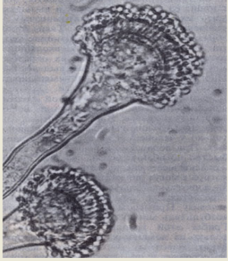 Ответ: _____________________________________
6. НАЗОВИТЕ ОТЛИЧИТЕЛЬНЫЕ ПРИЗНАКИ КОЛОНИИ МИКРООРГАНИЗМА, НАЗОВИТЕ ВИД:
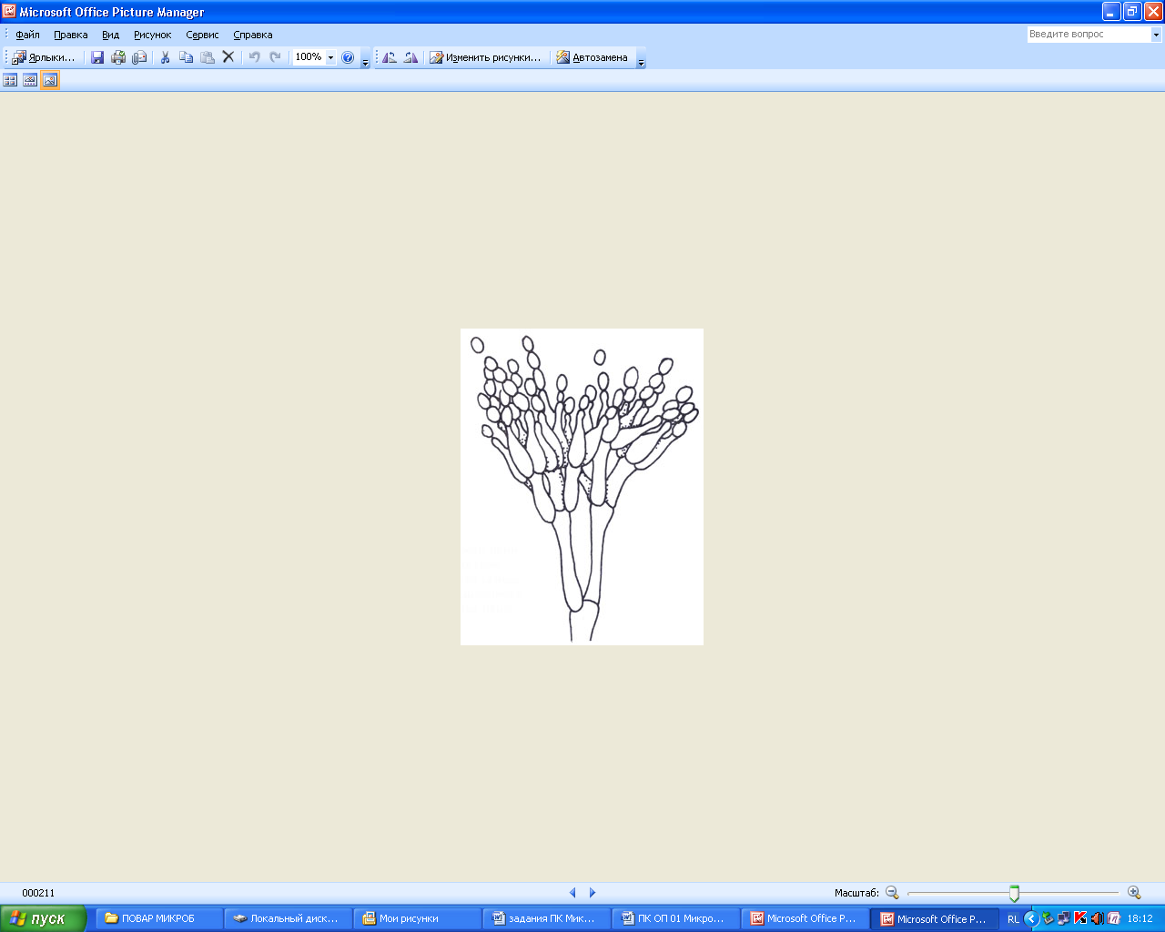Ответ: _____________________________________
Вариант №2
Время выполнения 45 минут
Отметьте «+» один правильный ответ
1. МИКРОККИ ИМЕЮТ ФОРМУ
а) извитую б) сферическую (шарообразная) в) веретенообразную г) палочковидную.
2. ОПРЕДЕЛИТЕ ГРУППУ МИКРООРГАНИЗМОВ: Клетки этих организмов не имеют ядра и вызывают такие заболевания как холера, брюшной тиф.
а) бактерии б) плесневые грибы в) дрожжи г) вирусы.
3. БАКТЕРИАЛЬНЫЕ ТОКСИКОЗЫ ЭТО
а) отравления, вызванные ядами, накопившимися в пище в процессе жизнедеятельности бактерий
б) состояния, вызванные токсинами, накопившимися в пище
в) отравления, вызванные ядами из некачественно приготовленной пищи
г) отравления, вызванные ядами спорыньи.
4. НА РЫБНОМ СЫРЬЕ САМАЯ ОПАСНАЯ ПАЛОЧКА ЭТО
а) кишечная б) гнилостная в) болезнетворная г) ботулинус
5. ОПРЕДЕЛИТЕ ВИД МИКРООРГАНИЗМОВ ПО РИСУНКУ:
Ответ: _________________________
6. НАЗОВИТЕ ОТЛИЧИТЕЛЬНЫЕ ПРИЗНАКИ КОЛОНИИ МИКРООРГАНИЗМА, ОПРЕДЕЛИТЕ ВИД:
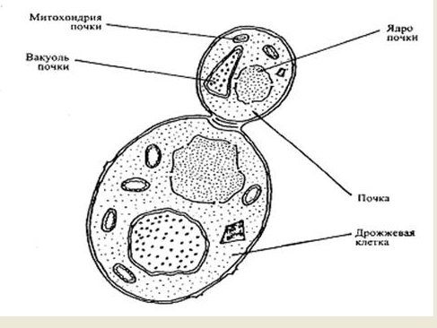 Ответ: _____________________________________
Вариант №3
Время выполнения 45 минут
Отметьте «+» один правильный ответ
1. ДИПЛОКОККИ ИМЕЮТ ФОРМУ
а) палочковидную б) пары шарообразных клеток в) извитую г) спиральную.
2. ОПРЕДЕЛИТЕ ГРУППУ МИКРООРГАНИЗМОВ:
Клетки этих организмов имеют ядро и вакуоли, клетки неподвижные, способны сбраживать сахара.
а) бактерии б) плесневые грибы в) дрожжи г) вирусы
3. МИКОТОКСИКОЗЫ ЭТО
а) отравления, вызванные накоплением в пище солей тяжелых металлов
б) отравления, вызванные ядами, накопившимися в пище в процессе жизнедеятельности бактерий
в) отравления, возникающие от употребления пищи, пораженной ядами микроскопических грибов
г) отравления, вызванные ядами из некачественно приготовленной пищи
4. ЯЙЦО ПТИЦЫ СОДЕРЖИТ ВОЗБУДИТЕЛЯ ОПАСНОГО ЗАБОЛЕВАНИЯ ЭТО
а) сальмонелла б) кокк в) сарцина г) гнилостная палочка.
5. ОПРЕДЕЛИТЕ ВИД МИКРООРГАНИЗМОВ ПО РИСУНКУ:
Ответ: _________________________
6. НАЗОВИТЕ ОТЛИЧИТЕЛЬНЫЕ ПРИЗНАКИ КОЛОНИИ МИКРООРГАНИЗМА, ОПРЕДЕЛИТЕ ВИД:
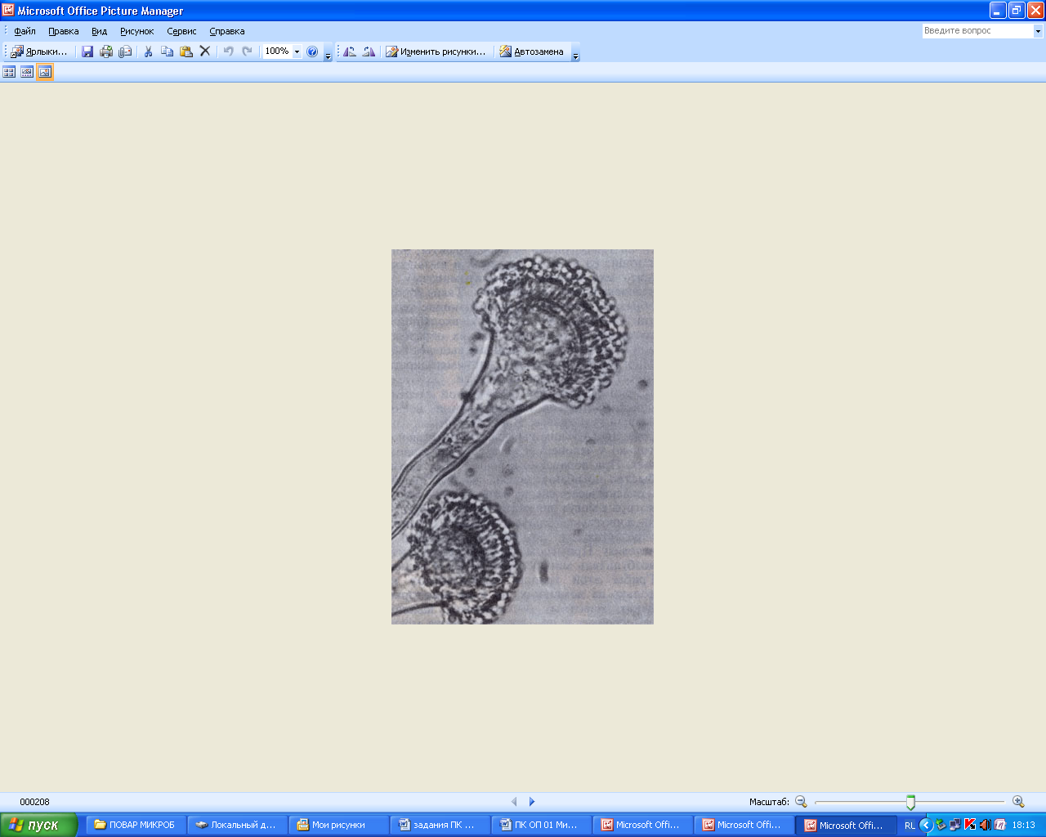 Ответ: _____________________________________
Критерии оценивания: 13 баллов – оценка «5» 11 – 12 баллов – оценка «4»
9 – 10 баллов – оценка «3» 8 и менее – оценка «2»
Эталон ответов
Вариант -1 | Вариант-2 | Вариант - 3
1-В | 1-Б | 1-Б
2-Б | 2-А | 2-В
3 - Г | 3-А | 3-В
4- Б | 4-Г | 4- А
5-Г | 5-А | 5-Б
6-Б | 6-А | 6-Г
7 - Б | 7-А | 7-Б
8-А | 8-В | 8-В
9-Б | 9-Б | 9-Г
10- А, В,Е | 10- Б,Д,Е | 10 – А,Г, Д
11 - г-а-в-б | 11- а- г - б- в | 11- а-в- г-б
12 –  1 – оборудования  2 – посуды  3 – 1 КГ  4 – 24 часов | 12-  1 - 15 дней  2 – 10 Л  3 - 3 ЛЕТ  4 – РУК. | 12-  1- журнал  2 – 75⁰ С  3 – противней/ столовых приборов  4 – ультрафиолетовых ламп БУВ.
13 – плесневые грибы | 13-плесневые грибы | 13 - дрожжи
14 - 1. многоклеточный мицелий, пушистый, воздушный  2. гифы переплетенные  3. колония большого размера, окрашенная | 14 - 1. колония округлая, форма выпуклая,  2. форма клеток округлая, овальная  3. консистенция рыхлая, с пузырьками воздуха | 14 -1. многоклеточный мицелий, пушистый, воздушный  2. гифы переплетенные  3. колония большого размера, окрашенная, имеет неприятный запах

